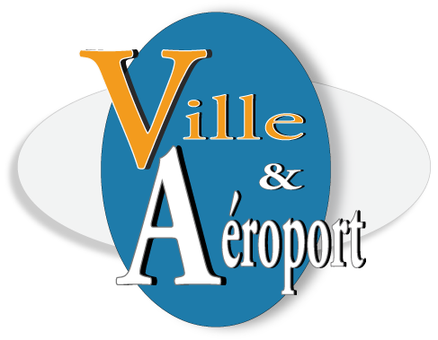 | COMMUNIQUE DE PRESSE  de M. Jean-Pierre BLAZY  Président de Ville et Aéroport  Maire de Gonesse

Gonesse, le 31 octobre 2019

RÉAMÉNAGEMENT DE NANTES-ATLANTIQUE
L'allongement de 400 mètres de la piste actuelle vers le sud,
une mauvaise réponse de l'État aux enjeux liés à la croissance du trafic
et à la protection des populations

Une décision contestée par les élus du territoire aéroportuaire

Jean-Baptiste Djebbari, secrétaire d'État auprès de la ministre de la Transition écologique et solidaire, chargé des Transports, a annoncé lundi 28 octobre aux élus de Nantes membres du réseau Ville et Aéroport la décision de rallonger la piste actuelle de l'aéroport de Nantes de 400 mètres vers le sud.

Pour les élus de Ville et Aéroport qui avaient participé à la phase de concertation pilotée par la CNDP, c'est une fois de plus (cf. Projet de T4 Paris CDG) un mauvais sort réservé au territoire et aux populations qui subissent déjà de fortes nuisances générées par un trafic qui a encore battu tous les records cette année, Nantes-Atlantique étant l'aéroport régional qui enregistre la plus forte progression (+17%) par rapport à 2018.
Les élus conviennent que pour les riverains survolés sur les communes du sud Loire telles que Saint Aignan de Grandlieu, Bouguenais, Rezé, Bouaye cette décision de l État ne va rien améliorer. Les impacts environnementaux et sanitaires seront importants.

Grand flou maintenu par le gouvernement sur plusieurs volets du dossier

Ville et Aéroport dénonce le grand flou maintenu par le gouvernement sur les prévisions après 2040, et le fait qu'il ne tienne aucunement compte des préconisations des garantes CNDP qui ont demandé un réexamen du transfert de l'aéroport au nord-est de Nantes. Rien n'est précisé non plus sur le montant de l'investissement à Nantes, sur le réseau de transports en commun qui serait mis en place, sur le coût, la durée de la fermeture de l'aéroport, sur la durée de la concession.

D'autre part, Ville et Aéroport relève des préconisations qui en restent au stade d'intentions puisqu'elles nécessitent de passer par la voie légale pour devenir effectives. C'est le cas, notamment, du droit de délaissement exceptionnel, que Ville et Aéroport rejette fermement, ou de l'aide à la revente des logements. Il y a également la question de l'alternative d'approches par le nord qui dépend de l'autorisation de l'OACI.

Des compensations environnementales insuffisantes

Seules deux fausses bonnes mesures au titre des compensations environnementales sont à noter : l'interdiction des vols de nuit entre 0h et 6h qui occasionnera un report du trafic avant 0h et après 6h, accompagnée d'une interdiction des vols les plus bruyants entre 22h et minuit. Le couvre-feu total devra être encouragé pour une mise en service avant fin 2021.Par ailleurs, la création d'un fonds de compensation des nuisances aéroportuaires de 15 millions d'euros très en dessous des besoins identifiés (80 millions d'euros).

Urgence sur la révision du PEB et la mise en place d'une nouvelle gouvernance

Enfin, les cartes de bruit ne correspondent pas à la réalité constatée par les élus sur le terrain. Il y a donc urgence à mettre en place un nouveau PEB en concertation avec les riverains. Une nouvelle gouvernance est demandée, car le développement ne peut être uniquement confié aux compagnies aériennes et au concessionnaire. En ce sens, Ville et Aéroport demande la création d'un comité permanent des acteurs du territoire aux côtés de l'État et des acteurs du transport aérien avec pour objectif de participer et d'élaborer ensemble la stratégie aéroportuaire de Nantes-Atlantique. Il s'agit de soumettre son économie à une meilleure régulation.

La nécessité d'une réflexion stratégique de l’État sur la question du transfert de Nantes-Atlantique

Au-delà de cette décision de l'État, Ville et Aéroport considère que celui-ci ne peut faire l'économie d'une réflexion qu'il doit engager dès à présent sur le transfert à terme de l'aéroport.

*****

Contact presse :

M. Julien DELANNAY, Chargé de mission
06.29.14.27.09 / 01.39.85.95.96

